附件3
广州龙湖天钜装配式建筑项目简介

龙湖招商·天鉅位于广州白云新城CBD，是继广州10万+标杆豪宅首开龙湖·天奕之后，龙湖集团在白云新城CBD打造的“天字系”2号作品。该项目总占地面积：约1万㎡，总建筑面积：约65万㎡，包含3座27层高层住宅及3层地下车库，采用装配式建筑的建造方式，水平构件采用预制叠合楼板及预制楼梯。
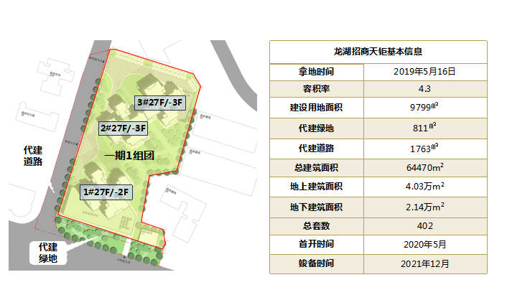

龙湖招商·天鉅项目全面应用铝模深化设计、精准机电预埋、管综BIM等全产业链工业化建造技术

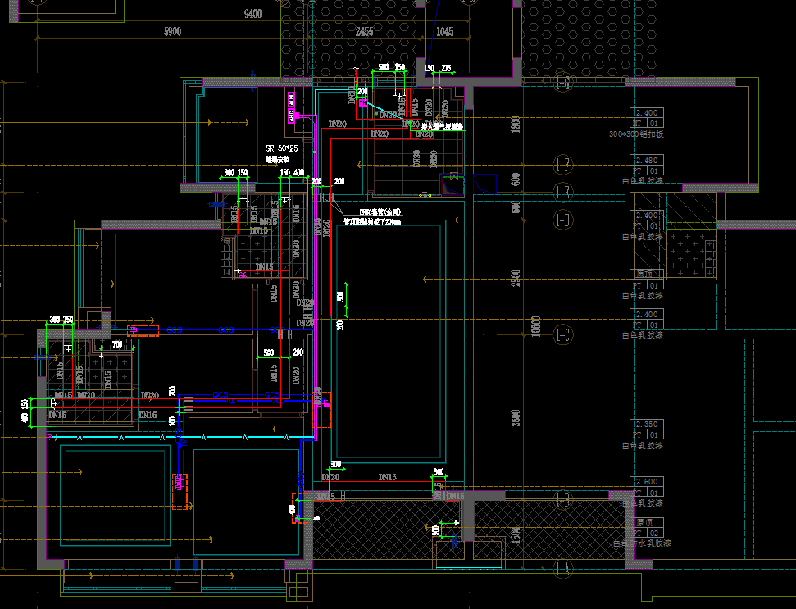
给水管于天花内明敷

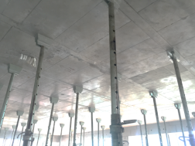
混凝土天花平整度免抹灰

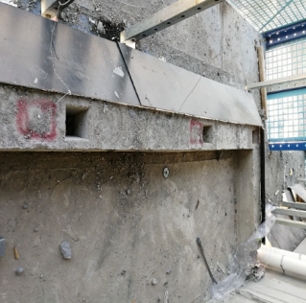
栏杆安装预留杯口，收口简单美观
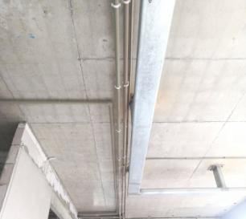
水管走天花
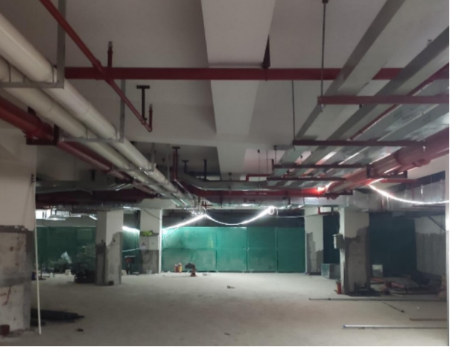
地下室管综BIM
…
…
龙湖招商•天鉅在产品的打造上，一脉传承“天字系”开山之作重庆•天鉅的独栋别墅血脉：天工造诣、奢阔的空间理念、独栋的私密尊贵感三大产品基因，同时精研15673户白云家庭对产品业态和生活细节的需求，为广州高阶人群定制兼具尊贵感、私密感的85-125m2稀缺平层私邸产品，同时打造私梯入户、私定精装、私邸户型、到私享园林、私属会客厅、私人圈层会六大私邸生活方式。

